NETWERKSCHEMA
Hoe is het partnerschap geplaatst in de onderwijsregio?
Dit vraagt nog aandacht |  | Dit doen we goed
- BESLUITVORMING
Wie neemt waarover besluiten m.b.t. SO&P?
En hoe zit dat specifiek voor professionalisering?

Hoe is dat in relatie tot de onderwijsregio?

Wat betekent dat voor ons?
- MONITORING
Hoe wordt SO&P gemonitord, wie heeft daarin welke rol?
En hoe zit dat specifiek voor professionalisering?
Hoe is dat in relatie tot de onderwijsregio?
Wat betekent dat voor ons?

- VERTEGENWOORDIGING
Welke SO&P-betrokkenen zijn hoe vertegenwoordigd in de onderwijsregio?
En hoe zit dat specifiek voor professionalisering?
Wat betekent dat voor ons?

Joke.Kiewiet@HAN.nl | 12 maart 2026
- FINANCIERING
Welke financiële afspraken zijn in de onderwijsregio gemaakt over SO&P?
In hoeverre is dat van invloed op het beschikbaar budget?
En hoe zit dat specifiek voor professionalisering?
Wat betekent dat voor ons?

- FORMALISERING
In hoeverre heeft (de formalisering van) de onderwijsregio invloed op bestaande convenanten en afspraken SO&P?
En hoe zit dat specifiek voor professionalisering?
Wat betekent dat voor ons?
Dit ga ik hiermee doen:
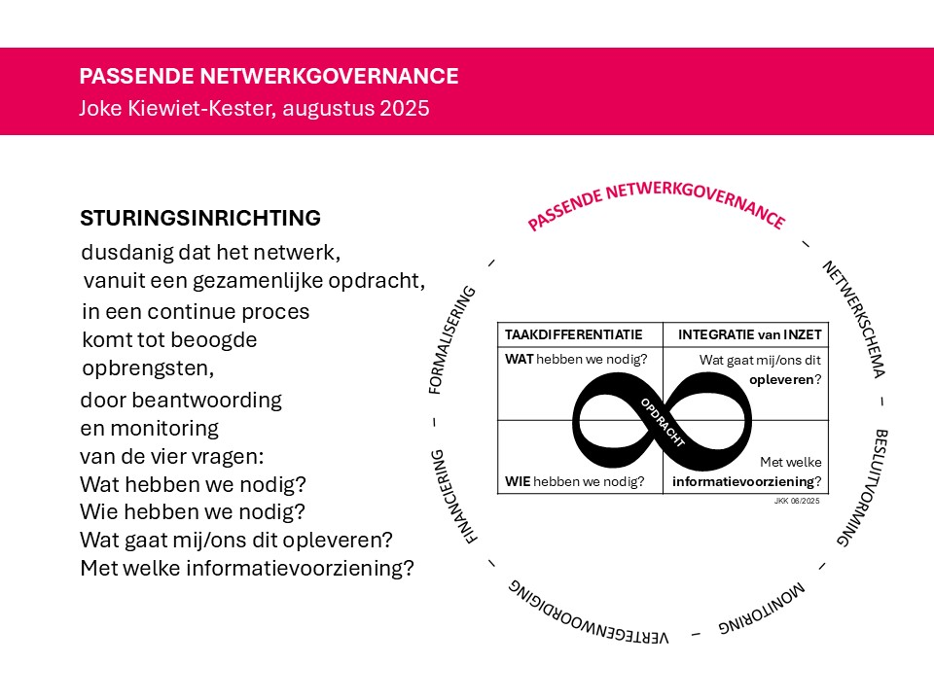
JKK 2025

- Studiosessie Week van de onderwijsregio 2025
‘Zullen we het dan toch maar governance noemen?’
- Gesprekskaarten
Passende netwerkgovernance voor onderwijsregio’s
- Interview HAN:
Regionaal samenwerken: makkelijker gezegd dan gedaan.
- Meer info? Joke.Kiewiet@HAN.nl

